**TEXTO N°13: ALGORITMO PARA ALLAR EL ESPACIO (MRUV) TENIENDO VELOCIDAD INICIAL, VELOCIDAD FINAL Y EL TIEMPO**

**1) ANALISIS:**

E = (VI+VF)/2*T

* E = espacio
* VI = Velocidad inicial
* 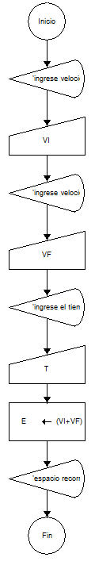VF = Velocidad final
* T = tiempo

**2) REQUISITOS Y ESPECIFICACIONES:**

Variable entrada VI, VF, T  
 Variable intermedia $∄$  
 Variable salida: E

Operadores =, +, /, *

**3) RESTRICCIONES:**

VI, VF, T, E $∈$ IN

**4) DIAGRAMA DE FLUJO DE DATOS**